VABIMO VAS NA DRUGI PSIHOLOŠKI VEČER V SEZONI 2018/19

Gost: pater KAREL GRŽAN
»ZAKAJ PRAV SMEH/IRONIJA OSVOBAJA ZA (MED)OSEBNO RAST »
v sredo, 24. oktobra 2018, ob 18. uri
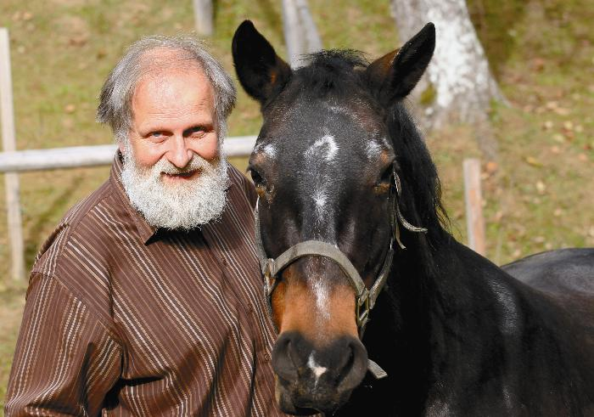
Saj veste: že stara modrost ugotavlja, da se hudič boji smeha. In to upravičeno! Tudi zato bomo letošnja srečevanja podprli z močjo pozitivnih, hudomušnih, iskrivih misli. S hudomušnostjo bomo preraščali tiste ujetosti, ki nas ohranjajo v tesnobnem in turobnem (med)osebnem počutju.
Ker ni vsaka ironija osvobajajoča, bomo na prvem srečanju vzeli v razmislek tudi to, kako na zdrav(ilen) način izpostaviti v smeh/ironija kar želimo prerasti.

Psihološki večer je uvod v niz ponedeljkovih večerov s patrom Karlom Gržanom, ki bodo del študijskega krožka z naslovom SMEH/IRONIJA KOT POT (MED)OSEBNEGA OSVOBAJANJA.

V sodelovanju s članicami Mladinskega kulturnega kluba Netek bomo na vseh psiholoških večerih in predavanjih p. Karla Gržana poskrbeli za varstvo otrok v času predavanja.
Otroci bodo poslušali zgodbe, ustvarjali in se igrali v knjižnici.

Vabljeni! Vstop prost.
OBRNI!

ŠTUDIJSKI KROŽKI PRI KNJIŽNICI ŠMARJE PRI JELŠAH

SMEH/IRONIJA KOT POT (MED)OSEBNEGA OSVOBAJANJA.
Cikel ponedeljkovih srečanj - predavanj patra KARLA GRŽANA v okviru ŠK

Ponedeljek, 12. novembra 2018, ob 18. uri:
ZAPUSTIMO IGRO VLOG, V KATERI SI ZAPLETAMO ODNOSE. POVRNIMO SE K (MED)OSEBNI RESNIČNOSTI, DA BOMO IGRIVI, NE DA BI BILI IGRALCI
Misel iz starodavnega grškega svetišča v Delfih nam bosta nakazala pot za vrnitev k (med)osebni pristnosti. Kako se prepoznati v osebni izvirnosti, se v njej vrednotiti in uresničevati v poslanstvu svojega življenja?

Ponedeljek, 3. decembra 2018, ob 18. uri:
NE VERJEMIMO V SCENARIJE, V KATERIH MI PRIPISUJEMO VLOGE IN NAMENE DRUGIM IN POTEM VANJE VERJAMEMO
Mnogi dramatični medosebni zapleti so sad našega vnašanja namenov drugim. V svoji glavi pišemo scenarije in potem vzamemo za resnično, kar pripisujemo drugim iz lastne doživljajske dediščine. Kako izstopiti iz igre razmerij, ki ne temeljijo na resničnosti?

Ponedeljek, 7. januarja 2019, ob 18. uri:
MED DVEMA JE RESNICA V PRESEGAJOČI RESNIČNOSTI (MED)OSEBNE KONFLIKTNOSTI IN V NJEJ PRIZADETOSTI ALI OGROŽENOSTI
V premislek bomo vzeli tudi kako v odnosih prerasti razočaranja, da se ne bomo odzivali v boleči ranjenosti in poglabljali turobnost in (navidezno) brezizhodnost v sobivanju. Na srečanju tudi o tem, kako naj besedno obstreljevanje (očitanje) preraste v dialog v medsebojnem sočutju.

Ponedeljek, 4. februarja 2019, ob 18. uri:
O DOŽIVLJAJSKEM PRENAŠANJU SPOROČIL
Na tokratnem srečanju o morda najpomembnejši spretnosti v medsebojni komunikaciji: bližnjim (še posebej najbližjim) sporočimo svojo doživljajsko resničnost tako, da jim to povzročimo. Iz nerazumevanja in (posledično) nesposobnosti uravnavanja te potrebe izvirajo pogoste prizadetosti, tudi ločitve. Čas je, da ozavestimo in obvladamo to nujno potrebno spretnost za bol, razumevajoče in sočutno sožitje.

Ponedeljek, 4. marca 2019, ob 18. uri:
NA ZADNJEM SREČANJU V TEM SKLOPU PREDAVANJ PA ŠE O MOJSTRSTVU USTAVLJANJA ČASA, DA SE NAM NE BO TAKO HITRO IZTEKAL
Dolg čas ne gre enačiti z dolgočasjem, pač pa s tistim ravnovesjem, ki nam omogoči, da ne teče življenje mimo nas – da lažje doživimo dogodke v tisti polnosti, ki je za radost v (so)bivanju.

Pri vsakem srečanju so dobrodošla vprašanja, ki jih lahko izrečete ali (anonimno) pisno izročite.
Udeležba na predavanjih – študijskem krožku (ŠK) je brezplačna.
Zaradi sofinanciranja izvedbe pa moramo voditi evidenco udeležencev – članov ŠK.
Zato prosimo za prijave na e- naslov: jana@s-je.sik.si ali po telefonu 031 617 444 (Jana Turk Šulc).

Pridržujemo si pravico, da v primeru nepredvidenih okoliščin, spremenimo datume srečanj, o čemer bomo vse prijavljene udeležence obvestili (preko e-pošte ali/in SMS sporočil).

